产品使用说明书

Lx-D指针邵氏硬度计

使

用

说

明

书

产品使用说明书

一、性能简介
指针邵氏硬度计广泛应用于硫化橡胶、塑料制品的硬度测试。具有结构简单、使用方便、型小体轻、读数直观等特点，可以随身携带手持测量，也可以装置在配套生产的同型号邵氏硬度计测试支架上进行定荷测试。符合标准DIN53505，ASTM D2240 ISO/R868，JIS R7215。

- 类型外观
A指针邵氏硬度计：
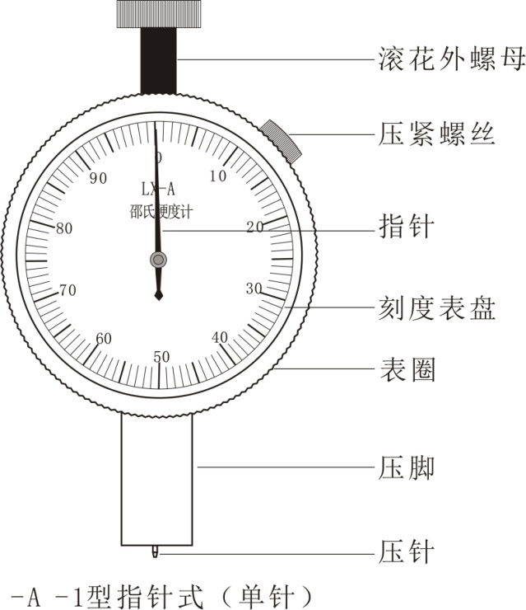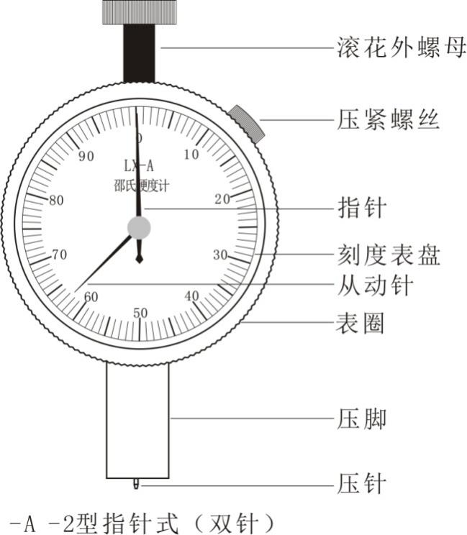
C指针邵氏硬度计：
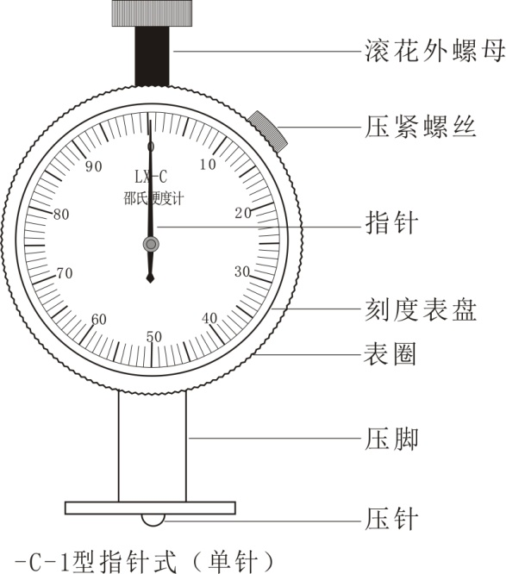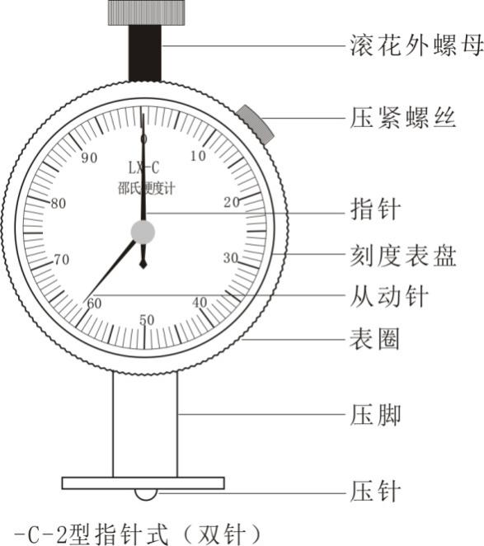

产品使用说明书

D指针邵氏硬度计：
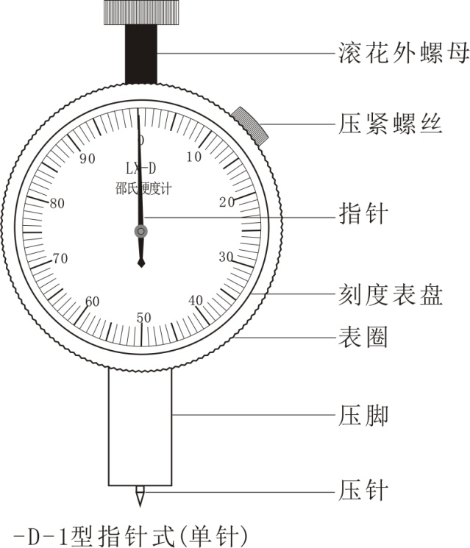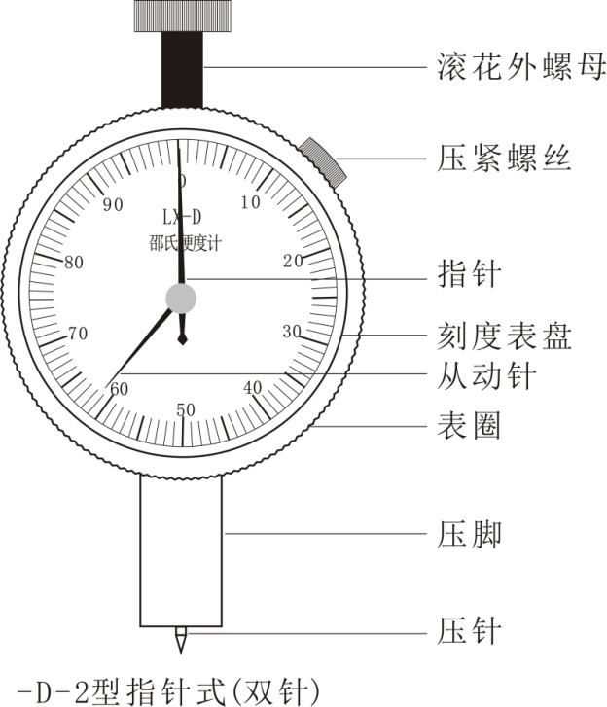

三、概述
指针邵氏硬度计有A型、C型、D型三种形式。
A型一般适用于橡胶、合成橡胶、多元脂、毡、皮革、蜡等低中硬度材料硬度的测试。
C型适用于压缩率为50％、应力0.049MPa以上的一些采用橡胶并用、塑料中含有发泡剂制成的类似鞋用微孔材料硬度的测试。
D型一般适用于硬橡胶、硬树脂、有机玻璃、印刷板、地板材料、保龄球等高硬度材料硬度的测试。
本硬度计执行GB/T531-99、GB2411-80、HG/T2489-93、JJG304-2003、GBT 531.1-2008有关规定。

四、主要参数
刻度盘值：0-100度
压针行程：0-2.5mm
压针端部压力：A型、C型0.55N-8.05N
D型0-44.5N

产品使用说明书

五、使用方法
把试样放置在坚固的平面上，手持硬度计且硬度计面板与操作人处于直视的角度，且压针距离被测试样表面至少12mm。将硬度计平稳地压入试样，直至压脚和试样完全接触，压脚与被测试样完全接触1S内读数。每一个试样测试不得少于5次，且每个测试点相距至少6mm。测试完毕，取其平均值（微孔材料测点相距至少15mm）。为稳定测试条件，提高测试精度，应将硬度计安装在与其型号配套的邵氏硬度计测试架上进行测试。（注意：双针邵氏硬度计无需1S内读数，双针邵氏硬度计测试后，从动针会停留在此次测试的数值刻度上，直至拧动压紧螺丝使之回归零位。）
六、使用须知
硬度计的指针在自由状态下应指向零位，如果指针微量偏离零位，可以旋松右上角的压紧螺丝，转动表圈，使硬度计指针对准零位。
将硬度计压在平板上，压针端面与压脚底面严密接触，此时指针应处于100±1度范围。若指针没有处于100±1度时，硬度计不能使用。
与配套生产的邵氏硬度计测试支架配合使用方法：将硬度计头部的滚花外螺母取下，将其安装在测试支架对应位置。手持手柄向下加压，硬度计在砝码重力的作用下，其压脚与测试支架上的测量平台接触，此时硬度计的指针应处于100±1度。如果指针没有处于100±1度时，应调节测试支架的两个调节手轮，使硬度计压脚与测量平台完全接触。经调试后，如果硬度计数值仍不符合标准，则不可以使用，最好送厂方调整为宜。
检验D型硬度计的零位时，必须使用坚硬的专用量块来测试。如果直接使用玻璃板来检验，则硬度计压针会压损玻璃板表面，使得检验数值不精确。具体操作方法见专用量块使用说明书。
橡胶试样应按GB/T631-99的要求备制，塑料试样应按GB2411-80的要求备制，橡胶微孔材料的试样应按GB2489-93的要求备制。
如果条件允许，橡胶试样在测试前应按GB/T2941、GB/T2918的规定在实验室标准温度下进行调节后再做测试。当试样用A型硬度计测试时，如果测量值超过90度，则推荐使用D型硬度计进行测试；当试样用D型硬度计测试时，如果测量值低于20度，则推荐使用A型硬度计进行测试；当使用A型硬度计对试样进行测试时，其最终测量如果值低于10度，则其测量结果不准确。
硬度计使用完毕后，应擦拭干净装入仪器盒，放置干燥处，防止受潮。测试支架应经常揩擦，并涂少量防锈油，以防生锈，此外应在活动部位加注20号机油。硬度计应按JJG304-89规定，定期送检。
在用户遵守产品保管使用条件下，从购买日起6个月内如属产品制造上的原因而不能正常工作，我公司负责免费为用户修理调换。

